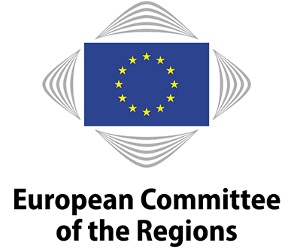

Nomination form
Award for EGTCs "Building Europe across borders"
Prix des GECT "Construire l’Europe au-delà des frontières"
Auszeichnung für EVTZ „Europa grenzübergreifend aufbauen“

 |  | BG / CS / DA / DE / EL / EN / ES / ET / FI / FR / HR / HU / IT / LT / LV / MT / NL / PL / PT / RO / SK / SL / SV / UK
1 |  | Наименование / Název / Navn / Name / Επωνυμία / Name / Nombre / Nimi / Nimi / Nom / Ime / Név / Denominazione / Pavadinimas / Nosaukums / Isem / Naam / Nazwa / Designação / Nume / Názov / Ime / Namn / Ім'я
2 |  | Седалище / Sídlo / Hjemsted / Sitz / Έδρα / Seat / Sede / Asukoht / Kotipaikka / Siège / Sjedište / Székhely / Sede / Būstinė / Mītnes vieta / Sede / Vestigingsplaats / Siedziba / Sede / Sediu / Sídlo / Sedež / Säte / Сидіння
3 |  | Директор / Ředitel / Direktør / Direktor / Διευθυντη / Director / Director / Direktor / Johtaja / Directeur / Direktor / Igazgató / Direttore / Direktorius / Direktors / Id-Direttur / Directeur / Dyrektor / Diretor / Directorul / Riaditeľ / Direktor / Säte / Direktör / Директор

1

2

3

@

www

EN | This form can be submitted in any EU language. Please submit this application form as a Word document to;
FR | Le formulaire peut être soumis dans une des langues officielles de l'UE. Veuillez le soumettre sous la forme d’un document Word à :
DE | Formular kann in jeder EU-Sprache eingereicht warden. Bitte reichen Sie dieses Antragsformular als Word-Dokument bis zum;

E-mail: egtc@cor.europa.eu by/au plus tard/bis 20/04/2022.

A. Description of the project / Description du projet / Beschreibung des Projekts

EN | Please present concrete measures and projects that have been implemented, including the duration, the budget and the overall impact of the action (max. 1.500 characters).
FR | Veuillez présenter les mesures concrètes et les projets qui ont été mis en œuvre, y compris la durée, le budget et l’impact global de l’action (1.500 caractères maximum).
DE | Bitte führen Sie die konkreten Maßnahmen und Aktivitäten die durchgeführt wurden an, einschließlich der Laufzeit, des Budgets und der Auswirkungen des Projekts (höchstens 1 500 Zeichen).

B. Links to online content / Liens vers les contenus en ligne / Links zu Online-Inhalten

EN | Links to web sites, videos, brochures etc.  Alternatively, you can add photos, brochures and other files directly into this document.
FR | Liens vers des sites web, vidéos, brochures, etc.  Vous pouvez également ajouter des photos, des brochures et d’autres fichiers directement dans ce document.
DE | Links zu Websites, Videos, Broschüren usw.  Alternativ können Sie Fotos, Broschüren und andere Dateien direkt in dieses Dokument aufnehmen.

